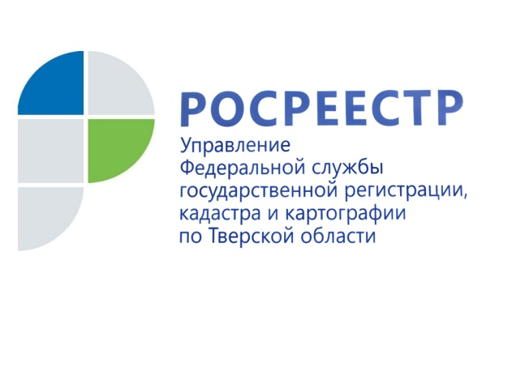 ПРЕСС-РЕЛИЗ

Тверской Росреестр поставил на кадастровый учёт детский сад в Старице

25 декабря 2019 года - Управлением Росреестра по Тверской области поставлен на кадастровый учёт детский сад, расположенный в Старицком муниципальном районе по адресу: г. Старица, улица имени Захарова, дом 24.

Общая площадь трёхэтажного кирпичного объекта составляет
более 3 тыс. кв. м. Дошкольное образовательное учреждение рассчитано на 150 мест. В здании расположено 8 групп для дневного пребывания детей. Кроме того, детский сад оборудован помещением для спортивных и музыкальных занятий, пищеблоком, медицинским блоком.

В настоящее время всего в Старице работают 3 детских сада. Последний из них построен в 1988 году. Дошкольные учреждения посещают более 700 детей.

Руководитель Управления Росреестра по Тверской области Николай Фролов: «Документы на постановку детского сада на кадастровый учёт поданы в электронном виде Администрацией Старицкого района. Учётные действия проведены в установленные законом сроки, сведения об объекте недвижимости внесены в Единый государственный реестр недвижимости. Это не первый случай в 2019 году постановки на кадастровый учёт социально значимого объекта недвижимости в Тверской области. Ранее Управлением были поставлены на кадастровый учёт школа-детский сад на 560 ученических мест и 80 детских мест в г. Твери, а также детский сад на 110 мест в посёлке Калашниково Лихославльского района».

О Росреестре
Федеральная служба государственной регистрации, кадастра и картографии (Росреестр) является федеральным органом исполнительной власти, осуществляющим функции по государственной регистрации прав на недвижимое имущество и сделок с ним, по оказанию государственных услуг в сфере ведения государственного кадастра недвижимости, проведению государственного кадастрового учета недвижимого имущества, землеустройства, государственного мониторинга земель, навигационного обеспечения транспортного комплекса, а также функции по государственной кадастровой оценке, федеральному государственному надзору в области геодезии и картографии, государственному земельному надзору, надзору за деятельностью саморегулируемых организаций оценщиков, контролю деятельности саморегулируемых организаций арбитражных управляющих. Подведомственными учреждениями Росреестра являются ФГБУ «ФКП Росреестра» и ФГБУ «Центр геодезии, картографии и ИПД».

Контакты для СМИ
Макарова Елена Сергеевна
помощник руководителя
Управления Росреестра по Тверской области

+7 909 268 33 77, (4822) 34 62 24

69_press_rosreestr@mail.ru
www.rosreestr.ru
https://vk.com/rosreestr69
170100, Тверь, Свободный пер., д. 2

